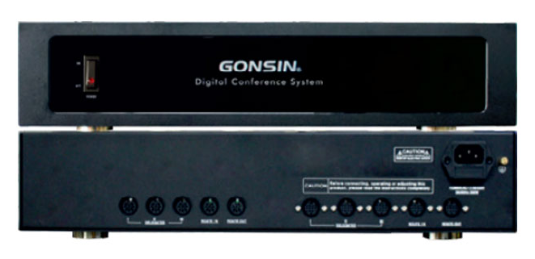

Бренд: GONSIN
Модель: ZJ-KR

GONSIN Модуль расширения ZJ-KR- используется в профессиональных конференц-системах для увеличения количества подключаемых микрофонных пультов и масштабирования системы, устанавливается в серверной стойке или на рабочем столе и обеспечивает подключение дополнительных устройств через 8-pin и 13-pin интерфейсы, позволяя расширить систему до крупных конференц-залов, конгресс-центров и государственных учреждений с поддержкой до нескольких тысяч участников.

Технические характеристики:

- Соответствие стандарту: IEC 60914
- Максимальная ёмкость системы: до 4096 устройств
- Стандартная ёмкость: 60–70 устройств (в зависимости от модели)
- Питание: AC100–240V, 50/60Hz
- Максимальная мощность: 300 W
- Порты подключения: 8-pin ×5, 13-pin ×5
- Рабочая температура: 0…+45 °C
- Температура хранения: −20…+50 °C
- Габариты (Д×Ш×В): 485 × 350 × 90 мм
- Тип установки: настольный или монтаж в стойку 19"
- Вес: 7,6 кг

